Contoh Proposal Usaha Kerajinan
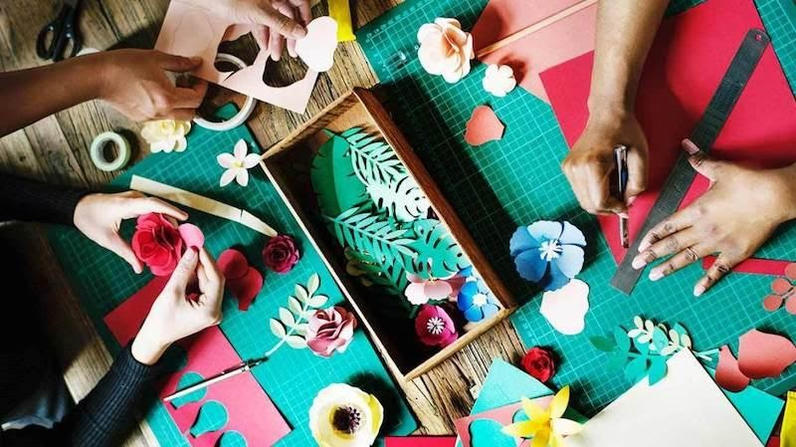

A. Judul
“Kepik Botol Plastik Bekas”

B. Latar Belakang
Plastik merupakan bahan yang tidak mudah terurai, sehingga lebih baik jika limbah plastik daur ulang. Oleh karena itu, bisnis ini menciptakan kerajinan berupa kepik yang berasal dari plastic bekas.

C. Profil Perusahaan
Nama Perusahaan : PT. Kerajinan XYZ
Jenis perusahaan : Penghasil kerajinan
Alamat : Jln. Melati No 18, Bandung

D. Deskripsi Produk

1. Alat dan bahan
- Botol plastik bekas
- Kuas
- Cat warna
- Lem
- Kawat
- Gunting
- Paku kecil
- Pernak Pernik
- Bola pingpong
- Bola mata kecil

2. Cara Membuat
- Potong bagian sebelah bawah botol plastik.
- Bagian dalam botol dicat dengan warna cerah dan keringkan.
- Bola pingpong dipotong menjadi seperempat ukuran untuk membuat bagian kepala kumbang kepik, lalu cat dengan warna hitam.
- Buat antena kumbang dengan memotong kawat sebesar 4-5 cm.
- Lubangi kepala kumbang dengan paku dan pasang antenanya dengan menggunakan lem.
- Tempel mata dan berbagai pernak-pernik.

E. Analisis SWOT

1. Strength
Tampilan produk sangat menarik dan lucu, sehingga dapat banyak anak-anak yang akan tertarik.

2. Weakness
Plastik merupakan bahan yang tidak dapat terurai, sehingga tidak ramah lingkungan.

3. Opportunity
Belum banyak bisnis yang membuat produk seperti ini, sehingga saingannya sedikit.

4. Threat
Banyak produk lain yang mirip dengan menggunakan bahan yang berbeda dan lebih baik.

F. Pemasaran

1. Target Pasar
Target pasar pada bisnis kerajinan ini adalah anak-anak hingga remaja.

2. Metode Pemasaran
Promosi dapat dilakukan secara langsung dengan menawarkan produk di tempat banyak anak-anak, seperti sekolah dan taman bermain.

G. Penutup
Berdasarkan ulasan tersebut, bisnis kerajinan kumbang kepik dari botol plastik sangat menarik dan berpeluang besar.

